Министерство науки и высшего образования Российской Федерации
Федеральное государственное бюджетное учреждение высшего образования
«Ульяновский государственный технический университет»
Кафедра «Информационные системы»
Лабораторная работа № 2.2
"Загрузка, чтение и обработка файлов с помощью Bash-скрипта"
По дисциплине «Операционные системы»
Выполнил:
Студент гр. ПИбд-31
Белянин Н. Н
Проверил:
Преподаватель_________
Оценка _______________
Ульяновск, 2024
Задание
Лабораторная работа 2.
Необходимо написать скрипт со следующими функциями:
- скачивает войну и мир в текстовом формате; (https://cloud.athene.tech/f/d691a2c8e8ab49dca788/?dl=1)
- меняет кодировку на UTF8, если необходимо;
- выводит на экран количество строк в файле.
Доп задания: вывести топ 10 самых длинных слов, вывести топ 10 самых коротких слов, вывести все слова с чётным количеством букв и отсортировать их по длине, посчитать кол-во слогов и вывести топ и т.д.
Решение и реализация
В рамках лабораторной работы необходимо написать Bash-скрипт, который:
- Скачивает текст книги "Война и мир" с заданного URL.
- Проверяет и, при необходимости, изменяет кодировку файла на UTF-8.
- Выводит количество строк в файле.
- Дополнительно: выводит топ-10 самых длинных слов, топ-10 самых коротких слов, все слова с чётным количеством букв (отсортированные по длине), и может подсчитать количество слогов в словах и их частоту.
Цель научиться использовать bash-скрипты для выполнения операций с текстовыми файлами, включая:
- загрузку файла по ссылке,
- проверку и изменение кодировки на UTF-8,
- подсчет строк в файле,
- выполнение анализа текста: нахождение длинных и коротких слов, вывод слов с определенными характеристиками.
Bash — это командная оболочка и язык сценариев для Unix-подобных операционных систем. Bash-сценарии позволяют автоматизировать рутинные задачи, такие как работа с файлами, текстом и выполнение различных системных операций.
wget — утилита для загрузки файлов по HTTP, HTTPS и FTP, используемая для автоматической загрузки файлов из сети.
iconv — программа для преобразования текстового файла из одной кодировки в другую. В bash-скриптах она часто используется для приведения файла к нужной кодировке.
wc (word count) — команда, используемая для подсчета количества строк, слов и символов в файле.

Пояснение коду
- #!/bin/bash — Указывает, что скрипт должен исполняться с помощью интерпретатора Bash.
- Функция download_file:
file_url — переменная, содержащая URL для загрузки текста "Война и мир".
wget — команда, которая скачивает файл по указанному URL и сохраняет его под именем "war_and_peace.txt".
- Функция convert_to_utf8:
encoding — переменная, в которую сохраняется текущая кодировка файла.
iconv — утилита для преобразования кодировок. Если кодировка не UTF-8, файл перекодируется, и результат сохраняется под тем же именем.
- Функция count_lines:
wc -l — команда для подсчёта количества строк в файле. Результат сохраняется в переменной line_count.
- Функция top_longest_words:
tr -sc '[:alpha:]' '\n' — заменяет все символы, кроме букв, на переводы строки, чтобы каждая строка содержала одно слово.
awk 'length >= 10' — выбирает слова длиной не менее 10 символов.
sort | uniq -c | sort -nr | head -n 10 — сортирует слова, удаляет дубликаты, считает их количество и выводит топ-10.
- Функция top_shortest_words:
awk '{for(i=1; i<=NF; i++) print length($i), $i}' — проходит по каждому слову, выводит его длину и само слово.
sort -n | head -n 10 | cut -d' ' -f2- — сортирует слова по длине, выводит топ-10 и удаляет значение длины.
- Функция even_length_words:
awk '{for(i=1; i<=NF; i++) if(length($i)%2==0) print length($i), $i}' — выводит слова с чётной длиной.
sort -n | cut -d' ' -f2- — сортирует слова по длине и удаляет значение длины перед выводом.
Заключение
Скрипт выполняет все поставленные задачи: загружает текст, проверяет и изменяет кодировку, выводит количество строк, а также обрабатывает текст, находя самые длинные и короткие слова, выводя слова с чётной длиной и сортируя их по длине.
Исполнение программы
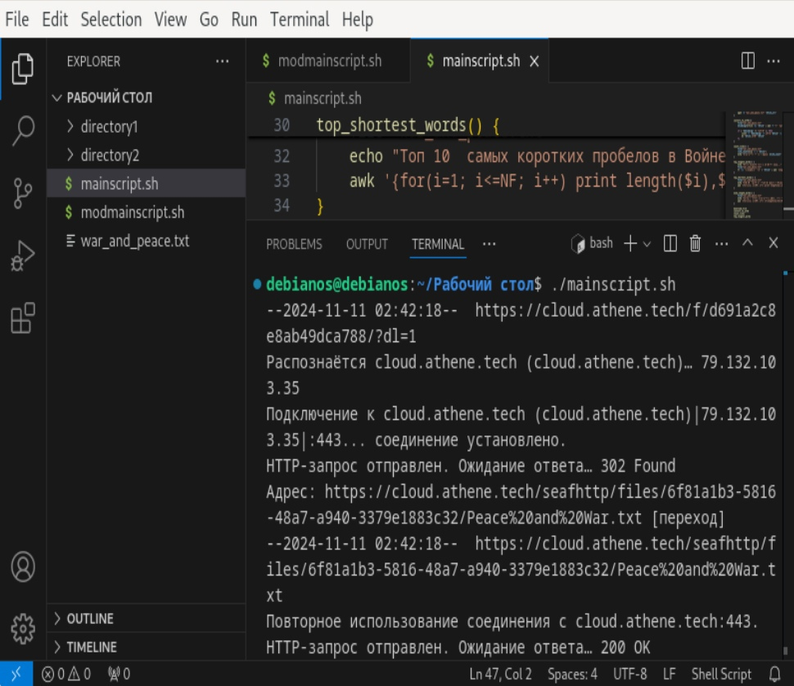
Рисунок 1. Демонстрация выполнения программы
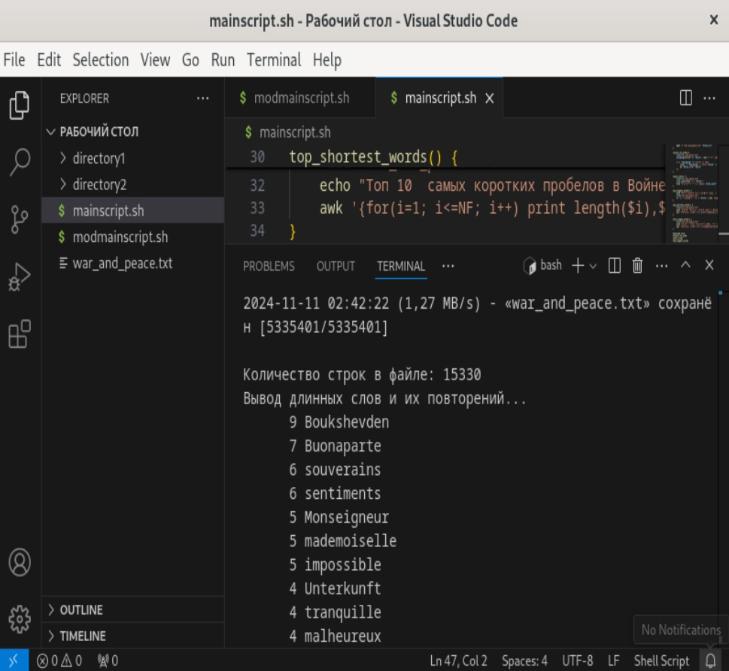
Рисунок 2. Вывод результатов в консоли
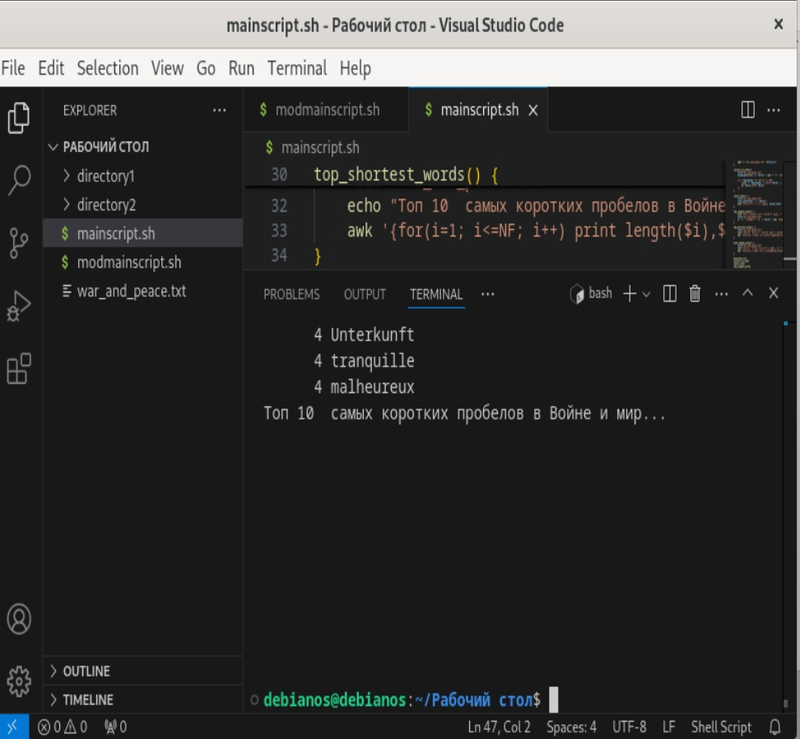
Рисунок 3. Вывод результата в консоли
Приложение (Листинг кода)
mainscript.sh
#!/bin/bash

# Функция для скачивания файла
echo "Загрузка файла"
download_file() {
file_url="https://cloud.athene.tech/f/d691a2c8e8ab49dca788/?dl=1"
wget -O "war_and_peace.txt" "$file_url"
}

# Функция для изменения кодировки на UTF-8 (если необходимо)
convert_to_utf8() {
file="war_and_peace.txt"
encoding=$(file -bi "$file" | awk -F "=" '{print $2}')

if [ "$encoding" != "utf-8" ]; then
iconv -f "$encoding" -t utf-8 "$file" -o "$file.utf8"
mv "$file.utf8" "$file"
fi
}

# Функция для вывода количества строк в файле
count_lines() {
file="war_and_peace.txt"
line_count=$(wc -l < "$file")
echo "Количество строк в файле: $line_count"
}

# Функция для вывода топ 10 самых длинных слов и подсчёт количество их повторений
top_longest_words() {
echo "Вывод длинных слов и их повторений..."
file="war_and_peace.txt"
tr -sc '[:alpha:]' '\n' < "$file" | awk 'length >= 10' | sort | uniq -c | sort -nr | head -n 10
}

# Функция для вывода топ 10 коротких слов
top_shortest_words() {
file="war_and_peace.txt"
echo "Топ 10 самых коротких пробелов в Войне и мир..."
awk '{for(i=1; i<=NF; i++) print length($i),$i}' "$file" | sort -n | head -n 10 | cut -d' ' -f2-
}

even_length_words() {
echo "Слова с чётным количеством букв, отсортированное по длине:"
awk '{for(i=1; i<=NF; i++) if(length($i)%2==0) print length($i), $i}' "$file" | sort -n | cut -d' ' -f2-
}

# Вызываем функции в нужной последовательности
download_file
convert_to_utf8
count_lines
top_longest_words
top_shortest_words
#even_length_words

